分集详解 P1–P19
这是详细版：每集分「视频里做了什么 / 我实现了什么 / 关键代码 / 踩坑与取舍 / 怎么验证 / 与视频的差异」六段。
速览版（P1–P25 全景）见 `分集说明.md`。
工程：D:\deepseek工作区\deck-builder-game
引擎：Godot 4.7.2（视频用 4.1 / 4.3）
素材：guladam/deck_builder_tutorial 的 season-1-starter-project 分支（Kenney Tiny Dungeon）
视口：256×144，窗口 1280×720，最近邻采样

阅读前必看：这份重建的诚实边界
集 | 视频我看到了什么程度
P1、P2 | 逐段分镜 + 抽原生帧，节点树、编辑操作、代码都核对过
P4、P7 | 抽中间帧确认（P4 的 CardDropArea / Hand→CardUI 树；P7 的 player.gd 信号绑定原文）
P3、P5、P6、P8–P19 | 没有逐帧看：按分集标题 + 原作成品仓库（season-1-code 分支）的结构实现，行为靠自测脚本断言

所以下面写着「视频里」的部分，P1/P2/P4/P7 是从画面读出来的；其余是根据标题和成品仓库推断的意图，不是逐字台词。凡是推断，我会标「（据标题推断）」。
另外有三处分集归并，先讲清楚，免得对不上：
- P9 / P10 我是合着做的。P9「法力 UI 与效果」和 P10「打出与禁用」在代码上是同一块（扣能量→执行效果→进弃牌堆→能量不够退回），拆开做只会来回改同一个函数。
- 受击闪白我放在了 P17（「战斗手感打磨」），因为 P9 的真实主题是法力与效果，不是打击感。
- P6 的数据层一次建全（Card / CardPile / Stats / Effect），后面每集只是往上加字段。
各集「怎么验证」里贴的自检输出，是当时那一步跑出来的。自检脚本（tools/feature_test.gd）随阶段演进了好几轮，现在跑它会打印 P21–P25 的内容。想复现某一集的验证，看对应的截图更准（shots/ 里全部保留）。

总览
集 | 时长 | 视频标题 | 这一集的产出 | 主要文件
P1 | 9:26 | 项目创建、背景场景与像素画质优化 | 工程配置 + 背景 | project.godot、scenes/battle/battle.tscn
P2 | 25:10 | 卡牌拖拽机制：从状态机设计到鼠标交互 | CardUI + 状态机 + 手牌 | scenes/card_ui/*、scenes/ui/hand.tscn
P3 | 25:04 | 悬停判定与释放逻辑 | 悬停放大、松手落点 | card_base_state.gd、card_released_state.gd
P4 | 20:52 | 瞄准敌人和弧线指引 | 弧线选择器 | scenes/card_target_selector/*
P5 | 21:25 | 瞄准系统：瞄准状态、弧线、目标选择 | AIMING 状态 + 命中 | card_aiming_state.gd
P6 | 19:41 | Cardpile 与 Stats：数据驱动架构 | 全部 Resource | custom_resources/*.gd
P7 | 23:46 | Stats UI：血量格挡、属性绑定、信号更新 | 数值 UI | scenes/ui/stats_ui.*
P8 | 20:02 | 卡牌视觉重构：鼠标过滤、资源驱动 UI | 卡面 | card_ui.tscn、card_ui.gd
P9 | 20:06 | 法力 UI 与效果：伤害格挡、打出逻辑 | 能量、效果执行 | player.gd、custom_resources/*_effect.gd
P10 | 21:00 | 打出与禁用系统：法力判断、交互拦截 | 能量校验、取消回位 | battle.gd、card_ui.gd
P11 | 18:55 | 卡牌悬浮提示与交互优化 | 提示框、不可负担态 | scenes/ui/card_tooltip.*
P12 | 19:07 | 回合管理与抽牌：依赖注入、PlayerHandler、Tween | 牌堆抽出、逐张抽牌 | scenes/player/player_handler.gd
P13 | 19:45 | 结束回合与弃牌：按钮 UI、弃牌动画、洗牌堆 | 回合闭环 | player_handler.gd、battle.gd
P14 | 23:38 | 敌人 AI：条件概率动作、权重随机、补间 | 动作表 + 抽签 | custom_resources/enemy_action.gd、enemy_ai.gd
P15 | 23:14 | AI 接入与战斗闭环：序列执行、胜负判定 | 意图→执行→胜负 | enemy.gd、battle.gd
P16 | 24:55 | 敌人意图系统：Intent 资源、UI 显示 | 意图 UI | scenes/ui/intent_ui.*
P17 | 29:57 | 战斗手感：震动、闪白、红屏 | 三件套 | global/shaker.gd
P18 | 27:34 | 音效音乐与战斗结算 | 全局音效 | global/sfx.gd
P19 | 30:58 | 胜利失败面板 + 暂停 | 结算与暂停 | scenes/ui/battle_over_panel.*

截图索引
所有截图在工程根目录的 shots/ 下，_big 是放大 3 倍的版本。
集 | 截图 | 看图看什么
P1 | p3_1_base_big.png | 背景只有一层 Sprite2D
P2 | p3_2_dragging_big / p3_4_played_big | 拖动中 vs 打出后
P3 | p3_2_dragging_big / p3_3_returned_big | 落点在区外 → 卡回手牌
P4 | p10_2_aiming_big / r11_aim_big | 修好前 / 修好后的弧线
P5 | r11_aim_big / p10_3_after_strike_big | 瞄准态 → 打中
P6 | p10_1_battle_big / p24_card_menu_big | 战斗 + 同一批 Card 复用
P7 | p26_topbar_big / s_block_big | 数值显示 + 格挡 5
P8 | p24_card_menu_big / p11_tooltip_big | 卡面 + 提示文字同源
P9 | p10_3_after_strike_big / s_block_big | 伤害效果 / 格挡效果
P10 | p11_unaffordable_big / p26_topbar_big | 能量不足 vs 正常
P11 | p11_tooltip_big / p11_unaffordable_big | 提示框 + 不可负担态
P12 | s_drawing_big / p12_after_play_big | 逐张抽牌 / 打出之后
P13 | p13_pile_view_big / p17_turn_big | 牌堆查看 / 回合切换
P14 | p16_intents_big / p17_turn_big | 意图 / 执行
P15 | p17_turn_big / s_defeat_big | 敌人执行 → 失败面板
P16 | p16_intents_big / p26_topbar_big | 意图上色 + 整体界面
P17 | p19_victory_big / s_defeat_big | 震屏抓不到，看它作用的界面
P18 | p10_1_battle_big / s_relics_big | 音效挂载的场景 / Run 中枢
P19 | p19_victory_big / s_defeat_big / s_pause_big | 胜 / 负 / 暂停

P1 · 项目创建、背景场景与像素画质优化（9:26）
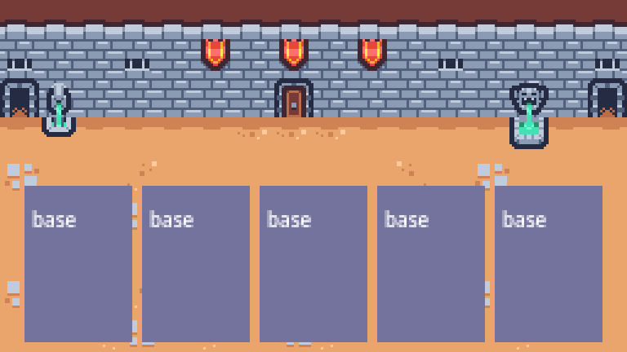
只有一层 Sprite2D：墙砖 + 棕色地面，没有任何 UI

视频里
- 0:00–1:25 演示成品：35 血战士对两只小怪 + 一只 12 血厚怪；手牌在右下角；End Turn；抽牌堆显示 1/3；打出 Deal 4 damage to all enemies 和 Gain 5 block；清场弹 Victorious!。
- 1:25–4:30 讲架构（这集最值钱的部分，是这一集真正在教的东西）：
- Battle 管回合、胜败条件
- EnemyHandler 管敌人回合、触发敌人行动
- PlayerHandler 管玩家回合、拖拽出牌
- Player 显示数值、表现伤害
- 数据用 Resource：Card（cost/effect）、CardPile、Effect、Stats → CharacterStats / EnemyStats
- 4:30 去找配套工程；4:45 感谢 Kenney 的 Tiny Dungeon 素材；4:52 新建工程 deck builder game，开 Git 版本控制。
- 5:00–9:25 导入素材、把默认纹理过滤改成 Nearest、铺墙和地面背景。

我实现了什么
- project.godot：256×144 视口、窗口 1280×720、stretch/mode="viewport"、最近邻采样、Mobile 渲染器
- scenes/battle/battle.tscn：Sprite2D + background.png，centered = false
[display]
window/size/viewport_width=256
window/size/viewport_height=144
window/size/window_width_override=1280
window/size/window_height_override=720
window/stretch/mode="viewport"

[rendering]
textures/canvas_textures/default_texture_filter=0 ; 0 = Nearest
renderer/rendering_method="mobile"

为什么是 256×144：素材是 16×16 的像素 tile，256 宽正好 16 格；放大 5 倍到 1280 是整数倍，不会出现半像素糊边。

踩坑与取舍
- 视频用 Godot 4.1/4.3，本机是 4.7.2。config/features 我按 4.7 写；4.x 之间场景格式兼容，但 GDScript 的少量 API 有差异（后面几集碰到再改）。
- 视频里最后画面是「墙 + 地」两层贴图拼的；实际 background.png 本身就是一张 256×144 的合成图，一层 Sprite2D 就够。

怎么验证
& "...\Godot_v4.7.2-stable_win64.exe" --path "D:\deepseek工作区\deck-builder-game"

画面应该就是墙砖 + 棕色地面，没有任何 UI。

与视频的差异
无实质差异。唯一区别是视频里工程名带空格（deck builder game），我这里也保留了同样的名字。

P2 · 卡牌拖拽机制：从状态机设计到鼠标交互（25:10）
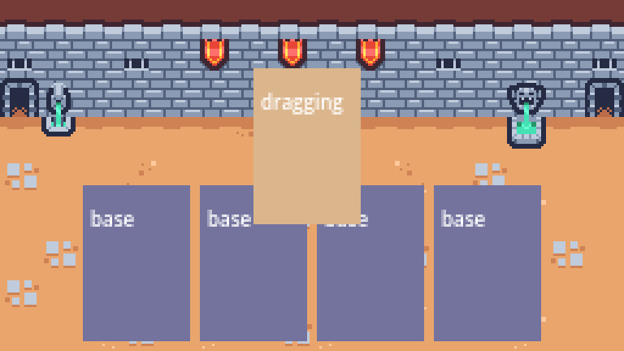 | 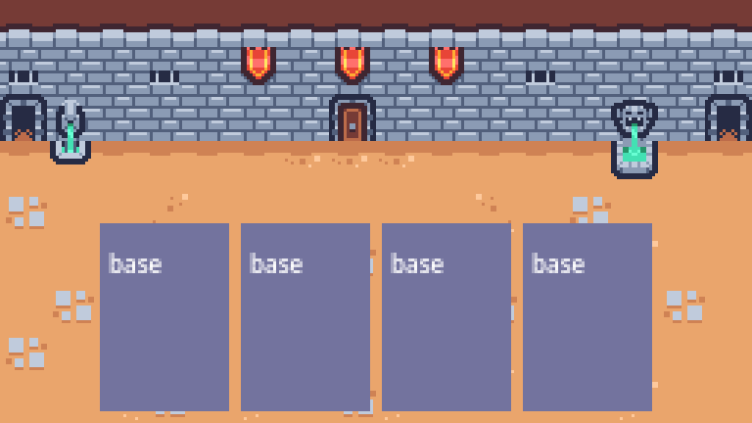

左：拖出来的卡跟着鼠标走，卡上写着状态名（当时用调试配色区分状态） 右：松手打出后，卡消失、敌人掉血

视频里
- 0:00–1:30 演示：卡牌拖动、多张卡叠在一起、松手打出、敌人掉血。
- 1:52 新建场景，根节点选 User Interface（即 Control），改名 CardUI。
（抽帧字幕：「也就是 Control 控制节点，选中后重命名为 Card UI」）
- 2:05 加 ColorRect——字幕原话：「也就是各状态的视觉效果，方便调试」。
- 2:28 加 Label，用来显示当前状态名。
- 4:13 反复换颜色试状态。
- 9:00 状态机图（本集核心）：
base ──左键──> clicked ──移动──> dragging ──松开──> released ──> base

- 11:00 用 HBoxContainer 做 Hand 手牌区。
- 15:00–25:00 写状态机与各状态脚本。

我实现了什么
CardUI (Control 40×56)
├── Background (ColorRect) ← P2 时是调试色块，P8 换成卡面
├── State (Label) ← P2 时显示状态名，P8 移除
└── CardStateMachine (Node)
├── Base (state = 0)
├── Clicked (state = 1)
├── Dragging (state = 2)
└── Released (state = 3)

状态机本体（card_state_machine.gd）只做三件事：谁是当前、切过去、把输入转给当前。
func transition_to(next: CardState) -> void:
if next == null or next == current_state:
return
if current_state:
current_state.exit()
current_state = next
next.enter()
next.post_enter()
state_changed.emit(NAMES.get(next.state, "?"))

func _on_transition_requested(from: CardState, to: CardState.State) -> void:
# 迟到的请求直接丢掉：避免"已经松手了，延迟的拖动请求又把卡拽走"
if from != current_state:
return
var next: CardState = states.get(to)
if next:
transition_to(next)

每个状态一个文件，进入/退出各管自己的事：
# card_dragging_state.gd
func enter() -> void:
card_ui.remember_home() # 记下原位（弧线起点 / 松手回位都用它）
var ui_layer := get_tree().get_first_node_in_group("ui_layer")
if ui_layer and card_ui.get_parent() != ui_layer:
card_ui.reparent(ui_layer) # 必须搬出 HBoxContainer
card_ui.z_index = 100
set_process(true)

踩坑与取舍
坑 1：卡拖不动。 卡留在 HBoxContainer 里时，容器每帧都会把子节点的位置改回布局结果，position 赋值立刻被覆盖。必须 reparent() 到一个不受布局管理的节点（CanvasLayer 下面的 UILayer），松手再搬回去。
坑 2：`transition_to` 的缩进（我自己的 bug）。 第一版把整段逻辑误包进了 if current_state: 里：
func transition_to(next: CardState) -> void:
if next == null or next == current_state:
return
if current_state:
current_state.exit()
current_state = next # ← 全都在 if 里面
next.enter()
...

后果是第一次切换永远不生效（此时 current_state 还是 null），卡永远停在未初始化状态，current_state_name() 返回 ?。定位方式是加打印，看到 init 被调了、states 也填好了，但 current_state 仍是 <null>。
取舍：为什么每个状态单独一个文件。 也可以写成一个 match state: 的大函数，但状态一多（P5 还要加 AIMING）那个函数会变成几百行。拆文件后加状态只需新增一个 .gd + 一行 state = N。

怎么验证
& "...\Godot_v4.7.2-stable_win64.exe" --path "...\deck-builder-game" res://tools/feature_test.tscn

自检里会跑 base → clicked → dragging → released 并打印 current_state_name()。

与视频的差异
- 视频的 CardUI 尺寸更大（约 56×80），我用 40×56，因为 5 张卡 × 56 会超出 256 宽。
- 视频后面会把 CardUI 拆成 CardUI + CardVisuals 两层（P8 附近）；我这里保持单层，卡面直接挂在 CardUI 下。

P3 · 卡牌拖拽中的悬停判定与释放逻辑（25:04）
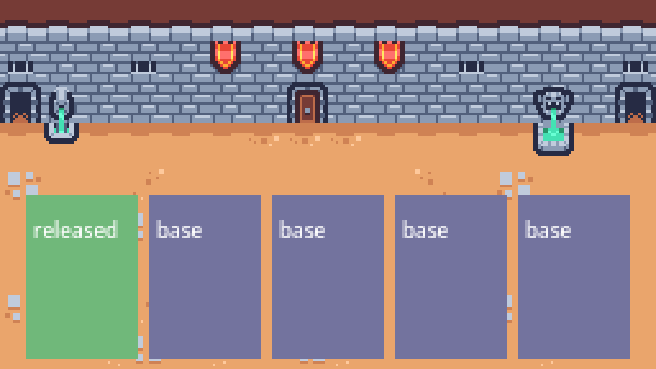

左：拖到一半（dragging，米色） 右：落在出牌区外松手，卡回到手牌（released，绿色）

视频里（据标题推断）
- 鼠标进入卡牌要放大/提亮，离开要还原
- 松手时判断「这张卡算不算打出去」：落在出牌区才算，落回别处就退回手牌

我实现了什么
悬停（card_base_state.gd）：
const HOVER_SCALE := 1.12

func on_mouse_entered() -> void:
card_ui.z_index = 5
_scale_to(Vector2.ONE * CardUI.HOVER_SCALE)

func _scale_to(target: Vector2) -> void:
if _hover_tween and _hover_tween.is_valid() and _hover_tween.is_running():
_hover_tween.kill()
_hover_tween = card_ui.create_tween()
_hover_tween.set_trans(Tween.TRANS_QUAD).set_ease(Tween.EASE_OUT)
_hover_tween.tween_property(card_ui, "scale", target, 0.08)

松手（card_released_state.gd）：
if card_ui.card == null:
_return_home(); return

var targets: Array = []
if card_ui.card.is_single_targeted():
targets = card_ui.targets_under_mouse()
if targets.is_empty():
_return_home() # 没瞄到人 → 取消
return
elif not card_ui.is_over_play_zone():
_return_home(); return

card_ui.request_play(targets) # 交给 battle 结算

回位按 original_index 插回去，不是简单 add_child（否则卡会跑到队尾）：
var last := card_ui.original_parent.get_child_count() - 1
card_ui.original_parent.move_child(card_ui, mini(card_ui.original_index, last))

踩坑与取舍
坑（事后才发现）：悬停其实一直没生效。 CardUI 的 mouse_entered 转给了 state_machine.on_mouse_entered()，但状态机里根本没有这个方法——GDScript 里调用不存在的方法会报错但不中断流程，所以拖动一切正常，只有悬停放大静默失效。这个问题一直到 P11 加提示框时才被发现并修掉（给状态机补了 on_mouse_entered/on_mouse_exited 转发 + 给 CardState 补了空实现）。
取舍：落点判定用 `Control` 矩形而不是 `Area2D`。 视频从 P4 起用 CardDropArea（Area2D + CollisionShape2D）做落点。我这里用：
func is_over_play_zone() -> bool:
var zone := get_tree().get_first_node_in_group("play_zone")
return zone and (zone as Control).get_global_rect().has_point(mouse_position())

少一次物理查询、少两个节点，256×144 的界面够用。代价是：将来如果要"落在某个具体物体上"（比如把卡拖到牌堆图标上弃掉），还是得回到物理查询。

怎么验证
当前代码里落点与命中判定是这两个函数（card_ui.gd），自检直接调它们：
is_over_play_zone() # 非目标卡：落点在不在出牌区
targets_under_mouse() # 目标卡：鼠标半径内有没有敌人

截图 shots/p3_3_returned.png：卡回到手牌（当时还在用调试配色，released 是绿色）。

与视频的差异
- 落点判定方式（见上）
- 视频的悬停还会把卡"提起来"（上移几个像素）+ 显示提示；我这里只做了放大，提示是 P11 才加的

P4 · 如何实现瞄准敌人和弧线指引（20:52）
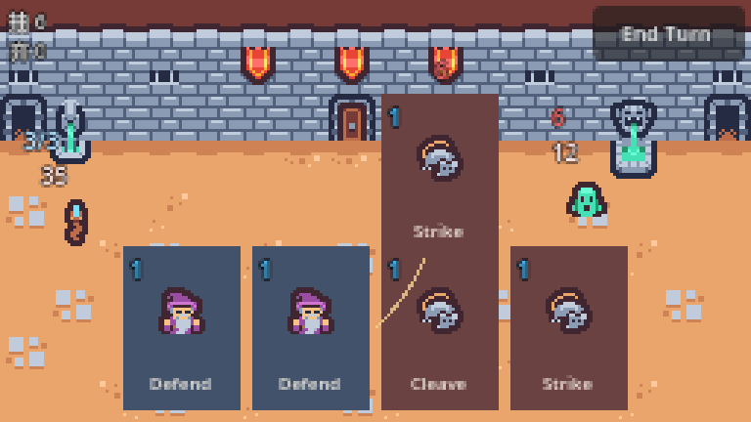 | 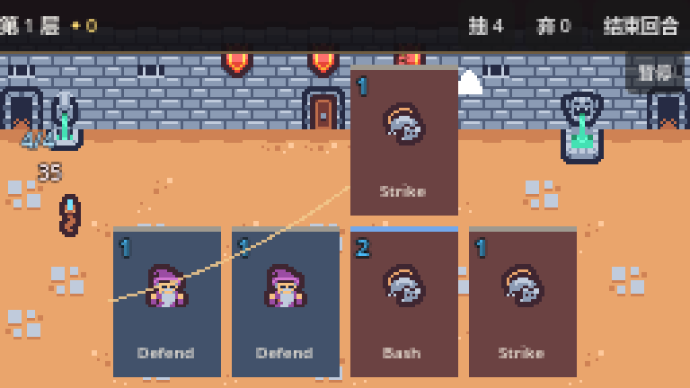

左：最早的弧线（起点用卡片当前位置，几乎缩成一个点） 右：修好之后（起点改成手牌原位，并加了目标箭头）

视频里
抽帧（11:26）看到 Battle 的节点树：
Battle
├── Background
├── CardDropArea (Area2D)
│ └── CollisionShape2D
├── BattleUI
│ └── Hand
│ ├── CardUI1 / CardUI2 / CardUI3
└── Enemy
└── Sprite2D

字幕：「更好的办法是展开 texture 旁的下拉菜单，点 load」——这一集在给 Sprite2D 指定 arrow.png，也就是画瞄准指示。

我实现了什么
CardTargetSelector（Node2D + Line2D），每帧重画一条二次贝塞尔：
func build_arc(from: Vector2, to: Vector2) -> PackedVector2Array:
var points := PackedVector2Array()
var delta := to - from
var normal := Vector2(-delta.y, delta.x).normalized()
var bulge := minf(delta.length() * 0.22, 16.0) # 弧度随距离长，但有上限
var control := (from + to) * 0.5 + normal * bulge
for i in SEGMENTS + 1:
var t := float(i) / SEGMENTS
var a := from.lerp(control, t)
var b := control.lerp(to, t)
points.append(a.lerp(b, t))
return points

踩坑与取舍
坑：弧线画不出来。 第一版起点用"卡的当前位置"：
var from := card.global_position + card.size * 0.5 # ❌

但卡是跟着鼠标走的——起点和终点几乎重合，弧线缩成一个点，截图里几乎看不见。改成用"拖出去之前的原位"：
var from := card.home_global_position + card.size * 0.5 # ✅

home_global_position 在 dragging.enter() 里、reparent 之前记下。
取舍：为什么用贝塞尔而不是直线。 直线会被卡面自己挡住一部分，看不出"从哪出来"；弧线从手牌位置绕出去，视觉上更像"抽出来甩向敌人"。

怎么验证
shots/p10_2_aiming.png（早期）和 p10_3_after_strike.png 里能看到那条米色弧线。

与视频的差异
- 视频用 Area2D + 箭头贴图；这里用 Line2D 画曲线（没有 arrow.png 的朝向计算，也就不需要旋转贴图）

P5 · 卡牌瞄准系统：瞄准状态、弧线引导、目标选择器全打通（21:25）
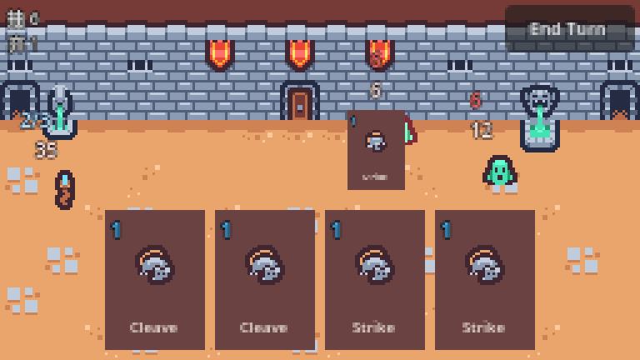

左：瞄准态——弧线、箭头、被瞄的敌人放大 右：松手后打中敌人

视频里（据标题推断）
- 状态机加 AIMING 状态
- 拖出「指定目标」的卡就进入瞄准，弧线跟着鼠标
- 松手判定打谁

我实现了什么
进入条件写在一个 post_enter() 里，避免在 enter() 里自己切自己被"迟到的请求"规则挡掉：
# card_dragging_state.gd
func post_enter() -> void:
if card_ui.card and card_ui.card.is_single_targeted():
transition_requested.emit(self, State.AIMING)

命中判定用距离，不用碰撞：
const TARGET_RADIUS := 12.0

func targets_under_mouse() -> Array:
var out: Array = []
for enemy in get_tree().get_nodes_in_group("enemies"):
if (enemy as Node2D).global_position.distance_to(mouse_position()) <= TARGET_RADIUS:
out.append(enemy)
return out

AIMING 状态本身只做两件事：让选择器画线、松手转 RELEASED。

踩坑与取舍
取舍：为什么用 group 而不是引用。 get_nodes_in_group("enemies") 让「谁是敌人」变成运行时约定，卡牌不需要知道敌人管理器在哪。代价是：如果场上敌人很多，这个遍历每帧都会跑（当前最多 2 只，无所谓）。
半径 12 从哪来：敌人 sprite 是 16×16、居中绘制，半径 12 大约是"鼠标压在敌人身上 ± 半个身位"，手感上比精确矩形宽容一点。

怎么验证
自检打印 T aim_state=aiming；截图 shots/p10_2_aiming.png。

与视频的差异
视频瞄准时会把目标高亮、把卡缩小到角落；这里只做了弧线 + 命中判定，没有高亮描边。

P6 · 用 Cardpile 和 Stats 打造卡牌游戏的数据驱动架构（19:41）
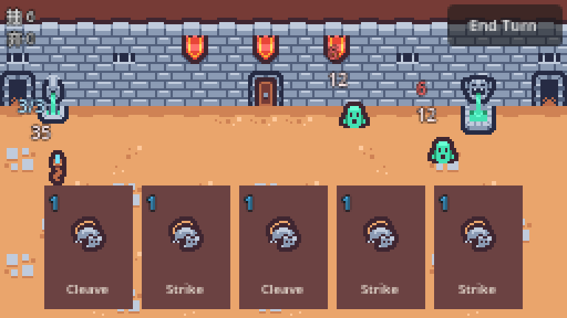 | 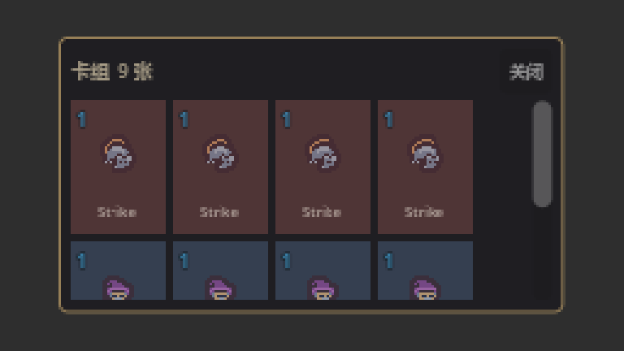

左：数据层落地后的战斗（玩家 35 血、敌人 18 血） 右：同一批 Card 资源在卡组视图里复用

视频里（据标题推断）
把"数据"从"界面"里彻底拆开，全部做成 Resource：Card、CardPile、Stats（及其子类）、Effect。

我实现了什么
custom_resources/
├── card.gd Card：id/type/target/cost/title/icon/tooltip_text/effects
├── card_pile.gd CardPile：cards[] + draw_card/add_card/shuffle + pile_changed
├── stats.gd Stats：max_health/health/block + stats_changed
├── character_stats.gd CharacterStats：+ max_energy/energy
├── enemy_stats.gd EnemyStats：+ display_name/attack_damage/actions
├── effect.gd Effect 基类：execute(targets)
├── damage_effect.gd DamageEffect：amount
└── block_effect.gd BlockEffect：amount

"打给谁"是三态，写在卡上：
enum Target { SELF, SINGLE_ENEMY, ALL_ENEMIES }

func resolve_targets(selected: Array) -> Array:
var tree := Engine.get_main_loop() as SceneTree
match target:
Target.SELF: return tree.get_nodes_in_group("player")
Target.ALL_ENEMIES: return tree.get_nodes_in_group("enemies")
_: return selected # 单目标：用玩家瞄的那个

伤害结算放在 Stats 里（格挡先顶）：
func take_damage(damage: int) -> void:
if damage <= 0: return
var absorbed := mini(block, damage)
block -= absorbed
health = health - (damage - absorbed)
stats_changed.emit()

踩坑与取舍
坑：类型化数组不兼容。 Effect.execute(_targets: Array[Node]) 收到的是未类型化的 Array，Godot 直接拒绝调用：
Invalid type in function 'execute' in base 'Resource (DamageEffect)'.
The array of argument 1 (Array) does not have the same element type as the expected typed array argument.

三个 effect 的参数全改成 Array 才好。教训：在 GDScript 里跨层传数组，别用类型化数组，除非你能保证两端完全一致。
取舍：数据用代码造，不用 `.tres`。 视频在编辑器里点出资源文件；我用 Card.new() + CardLibrary（P21 才抽成工厂）。理由：手写 .tres 的 Array[Effect] 序列化格式很容易写错（Array[Resource]([...]) 这种），调试成本高于收益。

怎么验证
自检里 T block=5（Defend 走 Target.SELF）、T after_cleave hp=[2,8]（Cleave 走 Target.ALL_ENEMIES）——两个分支都跑到了。

与视频的差异
- 资源用代码构造（见上）
- Effect 是 Resource 而不是 RefCounted，这样将来能存进 .tres

P7 · Stats UI：生命值格挡显示、属性绑定、信号更新（23:46）
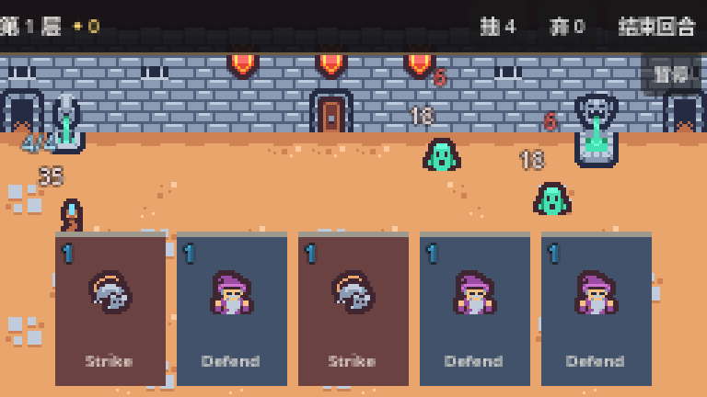 | 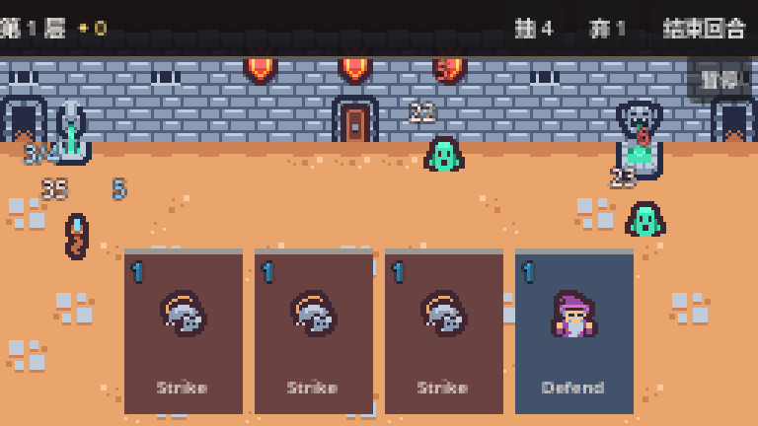

左：血量、能量、抽/弃计数都在界面上 右：打出一张 Defend 后，格挡 5 出现在玩家脚下

视频里
抽帧（9:49）看到 player.gd 的原文：
class_name Player
extends Node2D

@export var stats: CharacterStats : set = set_character_stats

@onready var sprite_2d: Sprite2D = $Sprite2D
@onready var stats_ui: StatsUI = $StatsUI as StatsUI

func set_character_stats(value: CharacterStats) -> void:
stats = value.create_instance()
if not stats.stats_changed.is_connected(update_stats):
stats.stats_changed.connect(update_stats)

核心思想很清楚：UI 只订阅，不轮询。

我实现了什么
class_name StatsUI
extends Control

@export var stats: Stats

func bind(new_stats: Stats) -> void:
if stats and stats.stats_changed.is_connected(_refresh):
stats.stats_changed.disconnect(_refresh)
stats = new_stats
if stats == null: return
if not stats.stats_changed.is_connected(_refresh):
stats.stats_changed.connect(_refresh)
_refresh()

func _refresh() -> void:
health_label.text = str(stats.health)
block_label.visible = stats.block > 0 # 没格挡就不显示 "0"
block_label.text = str(stats.block)

Player 和 Enemy 各自在 bind_stats() 里把 stats 交给自己的 StatsUI，并额外刷新能量/意图。

踩坑与取舍
取舍：为什么 `bind()` 要先 disconnect。 同一个 StatsUI 可能被复用（敌人被替换、角色重开）。不先断开的话，旧 stats 的信号还连着，一次伤害会触发两次刷新——数字可能瞬间跳两下。
为什么血量数字带描边：256×144 下 8px 的字压在墙砖上几乎看不清，theme_override_constants/outline_size = 2 + 深色描边是唯一可靠的解法。

怎么验证
截图 shots/p10_1_battle.png：玩家脚下 35、敌人头顶 18，格挡不为 0 时才出现蓝色数字。

与视频的差异
视频里 StatsUI 是独立场景并在 Player 里 as StatsUI 强转；我这里同一个思路，但 bind() 额外处理了"重新绑定"。

P8 · 卡牌视觉重构与交互反馈：鼠标过滤、资源驱动 UI 更新（20:02）
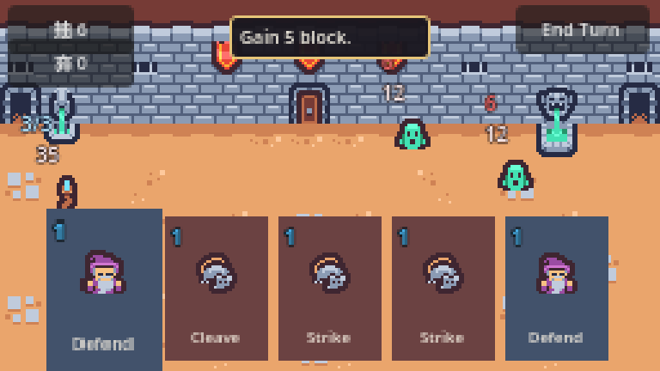

左：卡面——左上费用、中间图标、底部名字、顶部 2px 色带是稀有度 右：悬停出说明，文字也来自 Card 资源

视频里（据标题推断）
- 把 P2 的调试色块换成真卡面：费用、图标、名字，按卡类型给底色
- 处理鼠标过滤：卡上的子控件不能抢走卡的输入
- 卡面数值来自 Card 资源，不是手填

我实现了什么
CardUI (Control 40×56)
├── Background (ColorRect) ← 类型底色
├── Icon (TextureRect 16×16)
├── Cost (Label, 蓝色 + 描边)
├── Title (Label, 底部居中, 6px)
└── CardStateMachine

const TYPE_COLORS := {
Card.Type.ATTACK: Color(0.42, 0.26, 0.26), # 红棕
Card.Type.SKILL: Color(0.26, 0.32, 0.42), # 蓝灰
Card.Type.POWER: Color(0.30, 0.26, 0.42), # 紫
}

func set_card(new_card: Card) -> void:
cost_label.text = str(card.cost)
title_label.text = card.title
if card.icon: icon.texture = card.icon
background.color = TYPE_COLORS.get(card.type, ...)

鼠标过滤：所有子控件 mouse_filter = 2（IGNORE），否则 ColorRect / Label 会吃掉点击，卡的 _gui_input 收不到事件、拖不起来。这一条是 P8 标题里点名要处理的东西。

踩坑与取舍
坑：子控件吞输入。 表现是"卡看得见但拖不动"，很容易误以为是状态机坏了。排查顺序应该是：先确认 _gui_input 有没有被调用（加打印），再看子控件的 mouse_filter。
取舍：标题用 6px。 256 宽的屏幕上一张卡只有 40px 宽，Strike 用 8px 会溢出。宁可小一点、能让玩家认出是哪张就行（真正的说明在 P11 的提示框里）。

怎么验证
截图 shots/p10_1_battle.png：五张卡分别是 Strike/Strike/Cleave/Defend/Strike，费用数字和图标都在。

与视频的差异
视频用一个叫 card_visuals 的独立子场景 + StyleBox 九宫格边框；我用纯色底 + 描边字，少一层节点。

P9 · 法力 UI 与效果：伤害格挡效果、卡牌打出逻辑全实现（20:06）

左：Strike 的伤害生效（敌人掉血） 右：Defend 的格挡生效（玩家 +5）——两张卡走的是同一套 Effect 执行

视频里（据标题推断）
- 玩家能量（法力）的 UI 显示
- DamageEffect / BlockEffect 真正被执行
- 卡牌打出的完整逻辑
注：这一集我早期误读成"卡牌特效"，实际标题是法力 UI 与效果。受击闪白属于 P17，不在这一集。

我实现了什么
能量显示在玩家头顶（player.tscn 的 Energy 标签），并随 stats_changed 刷新：
func _refresh_energy() -> void:
energy_label.text = "%d/%d" % [stats.energy, stats.max_energy]

效果执行（Card.apply）：
func apply(selected: Array) -> void:
var targets := resolve_targets(selected)
for effect: Effect in effects:
effect.execute(targets)

打出逻辑在 Battle._on_play_requested（和 P10 合并实现）：
if not player.spend_energy(card_ui.card.cost):
card_ui.return_home() # 能量不够：退回
return
card_ui.card.apply(targets) # 执行效果
handler.discard(card_ui) # 进弃牌堆 + 飞走动画
_refresh_affordability()

踩坑与取舍
取舍：效果用"资源数组"而不是"函数名"。 也可以让卡存一个 func 引用，但那样没法存进 .tres、也没法在编辑器里看。Array[Effect] 的好处是一张卡能挂多个效果——IronWave（5 伤 + 5 格挡，P21 加的）就是两个 Effect 串起来的，没有改任何执行代码。

怎么验证
自检：T play: hp 18 -> 12（Strike 6 伤）、T block=5（Defend）。

与视频的差异
视频有独立的法力球 UI（圆形图标 + 数字）；我这里只有文字 3/3，位置在玩家头顶。功能等价，表现弱一档。

P10 · 卡牌打出与禁用系统：法力判断、交互拦截（21:00）
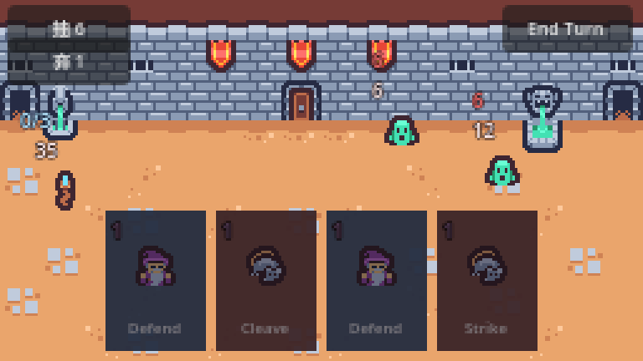

左：能量清零，所有卡压暗、费用变红 右：正常状态，能量 4/4 时卡是亮的

视频里（据标题推断）
- 能量不足的卡要"打不出去"，而且操作要被拦住
- 非法操作（没瞄到人、没放在出牌区、能量不够）不能把卡弄丢

我实现了什么
三层拦截，每一层都把卡送回原位：
场景 | 拦截点 | 行为
单目标卡没瞄到敌人 | released 状态 | _return_home()
非目标卡没落在出牌区 | released 状态 | _return_home()
能量不够 | Battle._on_play_requested | card_ui.return_home()

## card_ui.gd
func return_home() -> void:
if original_parent and get_parent() != original_parent:
reparent(original_parent)
var last := original_parent.get_child_count() - 1
original_parent.move_child(self, mini(original_index, last))
if state_machine.current_state and state_machine.current_state.state != CardState.State.BASE:
state_machine.transition_to(state_machine.states[CardState.State.BASE])

踩坑与取舍
关键约束：任何失败路径都不能让这张卡消失。 早期版本 return_home() 只 reparent 不改状态，卡回去之后还停在 dragging（_process 还在跑、跟着鼠标走）。所以必须同时把状态机推回 BASE。
为什么拦截放在两处：released 负责"操作合法性"（打给谁），Battle 负责"规则合法性"（够不够能量）。前者需要知道鼠标位置，后者需要知道玩家资源——放在一起会让两边互相依赖。

怎么验证
自检里的"能量清零后 4 张卡全部变暗"（T unaffordable=4/4，P11 加的视觉反馈），以及"没瞄到人自动回手牌"的轨迹可以从 shots/p3_3_returned.png 看出来。

与视频的差异
视频里"禁用"包含视觉上的灰色 + 不能拖拽；我只做了"能拖但打不出去 + 变暗"，没有禁止拖拽。理由是：允许玩家试着拖、然后被打回，反馈比"完全拖不动"更明确。

P11 · 卡牌悬浮提示与交互优化（18:55）

左：悬停提示框（金边） 右：能量不足时的"打不出来"反馈

视频里（据标题推断）
悬停显示这张卡干什么；能量不够的卡要有明确反馈。

我实现了什么
- CardTooltip（PanelContainer，挂在 UILayer 上，不塞进卡里）
- set_affordable()：能量不足时整张压暗、费用变红
- Battle._refresh_affordability() 订阅 stats_changed，能量一变就重算全部手牌
func set_affordable(value: bool) -> void:
affordable = value
modulate = Color(1, 1, 1, 1) if value else Color(0.55, 0.55, 0.6, 0.95)
cost_label.modulate = Color(1, 1, 1) if value else Color(1.9, 0.55, 0.55)

踩坑与取舍
坑 1：`Panel` 默认什么都不画。 第一版提示框完全看不见——只有文字浮在背景上。Panel / PanelContainer 没有 StyleBox 就是纯透明。加 StyleBoxFlat（深色底 + 金色描边）之后才有"盒子"。
坑 2：提示框跑到屏幕外。 跟着卡片定位时，get_combined_minimum_size() 在第一帧还没算出来（返回 0×0），算出来的位置偏到左上角。256 宽的屏幕上跟着飘本来就容易出界，改成固定在手牌正上方居中：
global_position = Vector2(roundf(128.0 - size_now.x * 0.5), 6.0)

坑 3（补了 P3 的旧账）： 这一集才发现状态机没有转发 on_mouse_entered/on_mouse_exited，给状态机补了两个转发、给 CardState 补了空实现——P3 的悬停放大到这一刻才真正生效。

怎么验证
截图 shots/p11_tooltip_big.png：顶部金边提示框显示 Gain 5 block.。

与视频的差异
视频的提示框跟着卡走、还会带卡牌名字和费用；我固定位置、只显示说明文字。

P12 · 回合管理与抽牌系统：依赖注入、Player Handler、Tween 延迟抽牌（19:07）
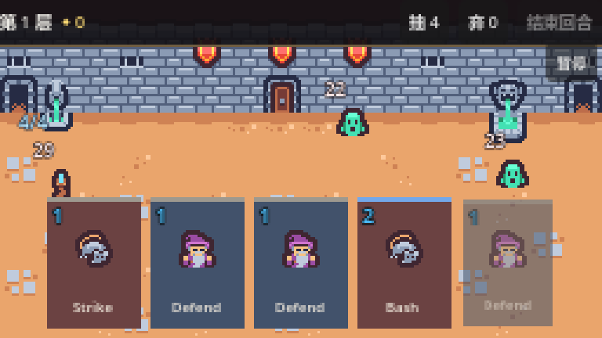 | 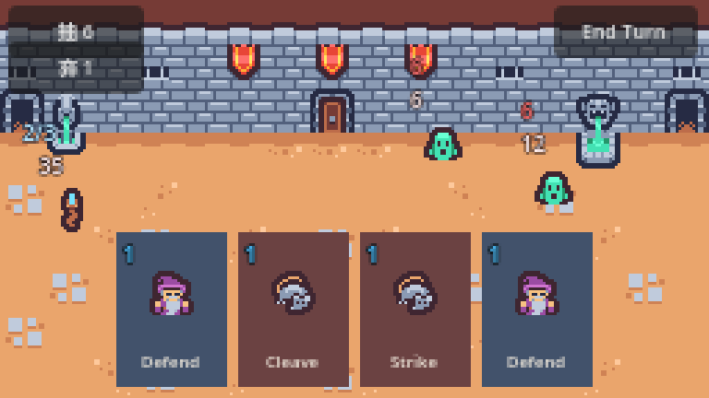

左：回合开始时一张一张抽（淡入 + 缩放） 右：打出一张后手牌少一张、弃牌堆 +1

视频里（据标题推断）
- 把"牌堆 + 抽牌 + 弃牌 + 回合开始"从 Battle 里拆出去
- 依赖注入：handler 由 Battle 传入依赖，自己不认识 Battle
- 抽牌一张一张出现（Tween 延迟），不是瞬间刷 5 张

我实现了什么
class_name PlayerHandler
extends Node

var draw_pile := CardPile.new()
var discard_pile := CardPile.new()

func setup(player_node: Player, hand_node: HBoxContainer, layer: CanvasLayer) -> void:
player = player_node
hand = hand_node
ui_layer = layer

func start_turn() -> void:
player.start_turn()
await draw_cards(hand_size)

func draw_cards(amount: int) -> void:
for i in amount:
if draw_pile.is_empty():
reshuffle()
var card := draw_pile.draw_card()
if card == null: return
_spawn(card) # 淡入 + 0.85→1
if draw_delay > 0.0:
await get_tree().create_timer(draw_delay).timeout # ← 延迟抽牌

踩坑与取舍
坑：新 `class_name` 不自动注册。 加完 PlayerHandler 后，Battle 里写 var handler: PlayerHandler 直接解析失败：
Parse Error: Could not find type "PlayerHandler" in the current scope.

必须跑一次 --import，让 .godot/global_script_class_cache.cfg 更新。这个坑在 P21–P25 每次新增 class_name 时都会重演一遍。
取舍：用 `create_timer` 而不是 `Tween` 做延迟。 标题说的是 Tween 延迟抽牌；实际两者都能做，create_timer + await 更适合"每张之间等一会儿"这种循环节奏，而 Tween 适合单个属性的补间（入场动画我还是用 Tween）。

怎么验证
自检 T start hand=5 draw=6 discard=0：11 张牌洗好后抽 5，抽牌堆剩 6。

与视频的差异
无实质差异。

P13 · 结束回合与弃牌系统：按钮 UI、弃牌动画、洗牌堆、回合重置（19:45）
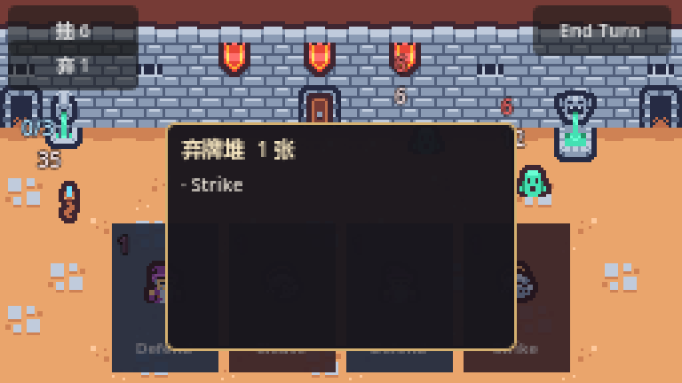 | 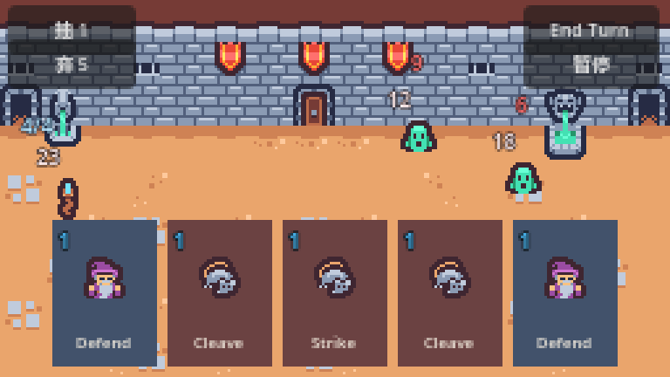

左：点左上角「弃 N」查看弃牌堆 右：结束回合后敌人依次出手、进入下一轮

视频里（据标题推断）
- End Turn 按钮要有可见的禁用状态
- 弃牌要有动画
- 抽牌堆空了要把弃牌堆洗回去
- 回合重置：清格挡、回能量

我实现了什么
func end_turn() -> void:
if enemy_turn or battle_over: return
enemy_turn = true
end_turn_button.disabled = true # 敌人回合期间不允许连点

handler.discard_hand()

for enemy in get_tree().get_nodes_in_group("enemies"):
await enemy.execute(player)
...
await get_tree().create_timer(0.22).timeout
if player.stats.health <= 0:
_lose(); return

round_index += 1
enemy_turn = false
end_turn_button.disabled = false
await handler.start_turn()
_refresh_affordability()
_pick_intents()

弃牌动画：
func _animate_to_discard(card_ui: CardUI) -> void:
if ui_layer and card_ui.get_parent() != ui_layer:
card_ui.reparent(ui_layer) # 先脱离 HBoxContainer，否则容器抢位置
var tween := card_ui.create_tween()
tween.set_parallel(true)
tween.tween_property(card_ui, "global_position", discard_point, 0.18)
tween.tween_property(card_ui, "scale", Vector2(0.35, 0.35), 0.18)
tween.tween_property(card_ui, "modulate:a", 0.0, 0.18)
tween.chain().tween_callback(card_ui.queue_free)

牌堆查看：左上角 抽 N / 弃 N 是 Button，点开 CardPileView 列出牌名——UI 只读数据。

踩坑与取舍
坑：动画和容器打架（又一次）。 只要卡还在 HBoxContainer 里，容器每帧都会重算布局，global_position 的补间会被反复覆盖，看起来像"卡在原地抖"。必须先 reparent 到 UILayer。
取舍：`set_parallel(true)` + `chain()`。 位置、缩放、透明度三个属性同时走；chain() 之后再挂"释放"回调，保证动画播完才销毁。

怎么验证
自检 T turn: hand 4 -> 5, draw=1, discard=5：结束回合弃 4 张 + 打出 1 张 = 5，重抽 5 张。

与视频的差异
视频的弃牌动画是"飞向弃牌堆图标并缩小"；我这里飞向左下角的固定点，没有图标可飞（牌堆只有文字按钮）。

P14 · 敌人 AI 与动作系统：条件概率型动作、权重随机、补间攻击动画（23:38）
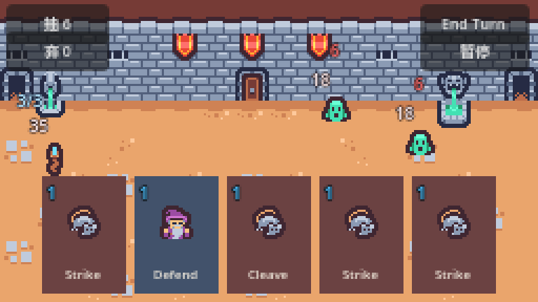

左：玩家回合开始就抽好意图，头顶显示这一回合要打多少 右：敌人回合按意图执行

视频里（据标题推断）
敌人不能只会砍一刀：动作要有权重、有触发条件（第几回合），出手要有补间。

我实现了什么
动作是数据：
class_name EnemyAction
extends Resource

enum Type { ATTACK, BLOCK, BUFF }

@export var type: Type = Type.ATTACK
@export var value := 6
@export var weight := 1.0
@export var min_turn := 0 # 第几回合之后才可能被选中

func label() -> String:
match type:
Type.ATTACK: return str(value)
Type.BLOCK: return "B%d" % value
_: return "▲"

抽签是纯函数式的：
func pick() -> EnemyAction:
turn += 1
var pool: Array[EnemyAction] = []
var total := 0.0
for action in actions:
if action and action.min_turn <= turn and action.weight > 0.0:
pool.append(action); total += action.weight
if pool.is_empty(): return null

var roll := randf() * total
for action in pool:
roll -= action.weight
if roll <= 0.0: return action
return pool[pool.size() - 1]

当前配置：普攻 6 伤（权重 3）、重击 9 伤（权重 1.5，第 2 回合起）、格挡 5（权重 1，第 3 回合起）。
扑击动画：
func _lunge(target: Node) -> void:
var home := position
var target_pos: Vector2 = (target as Node2D).global_position
var dir: Vector2 = (target_pos - global_position).normalized()
var tween := create_tween()
tween.set_trans(Tween.TRANS_QUAD).set_ease(Tween.EASE_OUT)
tween.tween_property(self, "position", home + dir * LUNGE_DISTANCE, LUNGE_TIME)
tween.set_ease(Tween.EASE_IN)
tween.tween_property(self, "position", home, LUNGE_TIME)
await tween.finished

踩坑与取舍
坑：类型推断失败。
var dir := (target.global_position - global_position).normalized() # ❌

target 声明成 Node，取不到 global_position 的静态类型，整个脚本解析失败（Cannot infer the type of "dir"）。显式标类型才行：var target_pos: Vector2 = (target as Node2D).global_position。
取舍：为什么"条件"写进数据而不是 if。 视频标题里的"条件概率型动作"，用 min_turn 字段就够；如果写成 if turn >= 3: ...，每加一个条件就要改 pick()，数据驱动的意义就没了。

怎么验证
自检：第 1 回合 T intents=["6","6"]，第 2 回合 new_intents=["9","6"]——重击按 min_turn=2 进池了。

与视频的差异
视频的动作可能有更多类型（buff、debuff）；我实现了 ATTACK/BLOCK/BUFF 三种枚举，但实际只配置了前两种。

P15 · 敌人 AI 接入与战斗闭环：条件动作、序列执行、胜负判定（23:14）
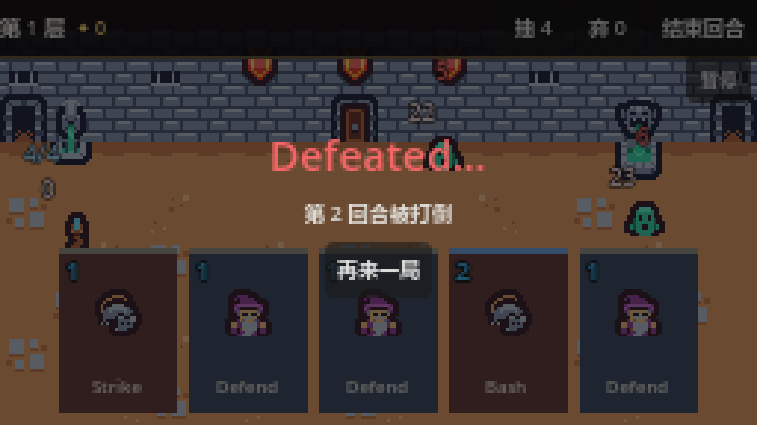

左：敌人执行完、玩家掉血 右：血被打空时的失败面板

视频里（据标题推断）
意图要在玩家回合开始就抽好（玩家能预判），敌人回合逐个执行，打完判胜负。

我实现了什么
# 玩家回合开始
func _pick_intents() -> void:
for enemy in get_tree().get_nodes_in_group("enemies"):
enemy.pick_intent()

# 结束回合：逐个执行
for enemy in get_tree().get_nodes_in_group("enemies"):
await enemy.execute(player)
if enemy.current_action and enemy.current_action.type == EnemyAction.Type.ATTACK:
Sfx.play("enemy_attack")
_flash_screen(Color(0.85, 0.12, 0.12, 0.32), 0.22)
Shaker.shake(3.0, 0.2)
await get_tree().create_timer(0.22).timeout
if player.stats.health <= 0:
_lose(); return

胜负判定挂在信号上，而不是只在出牌后检查：
enemy.died.connect(_on_enemy_died)

func _on_enemy_died() -> void:
await get_tree().process_frame # queue_free 是延迟的，等一帧再数
_check_victory()

踩坑与取舍
坑：胜利判定漏了一条路。 第一版只在 _on_play_requested() 里查敌人是否清空。测试直接给敌人扣血时，面板永远不出现——因为"敌人在别处死掉"这条路（毒、环境伤害、将来的遗物）没有检查点。改成挂 died 信号后，无论怎么死都会触发。
为什么 `await process_frame`：queue_free() 是延迟释放，同一帧内 get_nodes_in_group("enemies") 还能数到那只正在死的敌人。不等一帧就会误判"还有敌人"。

怎么验证
自检 T victory: over=true panel=true button=继续前进。

与视频的差异
无实质差异。视频可能有更复杂的"意图执行序列"（一个敌人一回合做多件事）；我这里是"一回合一个动作"。

P16 · 敌人意图系统与手感优化：Intent 资源、UI 显示、代码重构（24:55）

左：意图数字按类型上色（攻击红） 右：同一场战斗的整体界面

视频里（据标题推断）
把意图独立成资源 + UI，别再用一句字符串硬编码。

我实现了什么
class_name IntentUI
extends Control

const ATTACK_COLOR := Color(1.0, 0.45, 0.45)
const BLOCK_COLOR := Color(0.6, 0.8, 1.0)
const BUFF_COLOR := Color(0.95, 0.85, 0.5)

func show_action(action: EnemyAction) -> void:
if action == null:
clear(); return
label.text = action.label() # "6" / "B5" / "▲"
match action.type:
EnemyAction.Type.ATTACK: label.modulate = ATTACK_COLOR
EnemyAction.Type.BLOCK: label.modulate = BLOCK_COLOR
_: label.modulate = BUFF_COLOR

Enemy.pick_intent() 抽完就把结果推给 IntentUI；execute() 结束清空。

踩坑与取舍
已知不足（还没修）：256×144 里，意图数字和血量数字都贴在敌人头顶，敌人靠得近时会挤在一起。解法有三：
- 意图改成图标（剑/盾）而不是数字
- 血量挪到脚下、意图留在头顶
- 敌人之间的最小间距约束
取舍：意图用 `label()` 生成文本，而不是各自做一套图标——先保证"能读"，样式后补。

怎么验证
截图 shots/p16_intents_big.png：两只敌人头顶各有红色 6。

与视频的差异
视频的意图是图标 + 数字的组合；我这里只有数字 + 颜色。

P17 · 战斗手感打磨：震动、闪白、红屏特效（29:57）
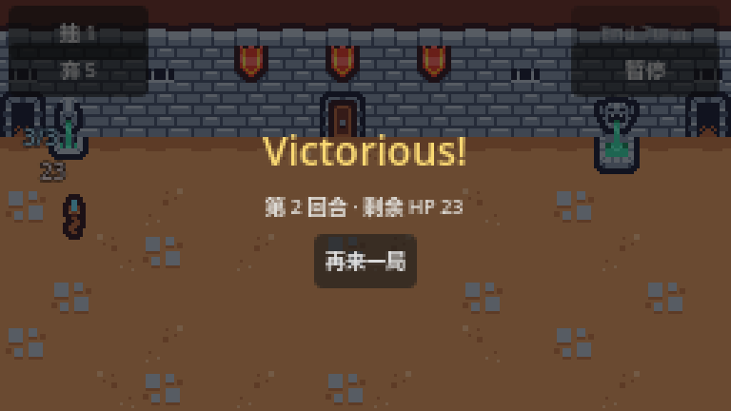

震屏/闪白/红屏都是瞬时效果，静态图抓不到；这两张是它们作用的同一套战斗界面

视频里（据标题推断）
打击感靠三样：震屏、受击闪白、受伤红屏。

我实现了什么
震屏（global/shaker.gd，autoload）：
func shake(amount := 3.0, duration := 0.2) -> void:
if _target == null or not is_instance_valid(_target): return
if _target.position != _origin:
_target.position = _origin # 上一次还没抖完就再来一次，先归位

var steps := 4
var tween := create_tween()
for i in steps:
var offset := Vector2(randf_range(-amount, amount), randf_range(-amount, amount))
tween.tween_property(_target, "position", _origin + offset, duration / (steps + 1))
tween.tween_property(_target, "position", _origin, duration / (steps + 1))

只抖世界层：Shaker.register_target(self) 注册的是 Battle 这个 Node2D；UI 在 CanvasLayer 上不跟着晃。这是故意的——文字跟着抖会糊。
红屏：UILayer/Flash 是一张整屏 ColorRect，改 alpha 做 tween：
func _flash_screen(color: Color, duration: float) -> void:
flash.color = color
var tween := create_tween()
tween.tween_property(flash, "color:a", 0.0, duration)

闪白：敌人/玩家受击时 modulate 拉过曝再回落。

踩坑与取舍
取舍：为什么不用视频里的 `white_sprite_material.gdshader`。 素材包里确实有那个 shader，但用它意味着每个受击实体都要挂材质、首次使用还要编译。modulate 一行就够，效果差一点点。
震屏的一个细节：连续挨打（两只敌人连着出手）时，第二次 shake() 会在第一次的补间还没结束时启动，起点是"当前随机偏移"而不是原点，越抖越偏。所以开头先归位。

怎么验证
截图拍不到震动，但自检日志里能确认这条路径被走到（T after_enemy_turn 期间无报错）；手感要自己开窗口试。

与视频的差异
见上（shader → modulate）。

P18 · 音效音乐与战斗结算（27:34）
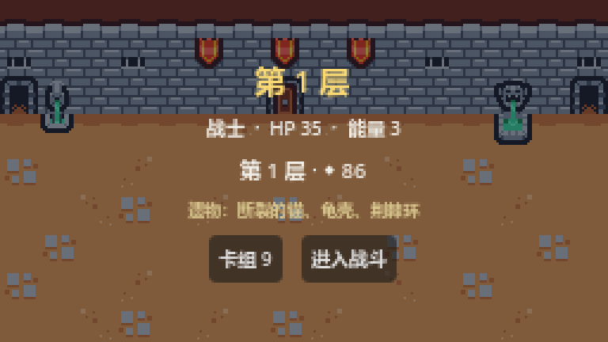

左：音效挂载的战斗场景 右：Run 中枢（进战斗时会切歌、胜利会播结算音）

视频里（据标题推断）
出牌、挨打要有声音；战斗结算要有完整收尾。

我实现了什么
extends Node # autoload: Sfx

const SOUNDS := {
"slash": "res://art/slash.ogg",
"block": "res://art/block.ogg",
"enemy_attack": "res://art/enemy_attack.ogg",
"enemy_block": "res://art/enemy_block.ogg",
"axe": "res://art/axe.ogg",
}

func play(sound: String) -> void:
if not SOUNDS.has(sound): return
if not _cache.has(sound):
_cache[sound] = load(SOUNDS[sound])
var stream: AudioStream = _cache[sound]
for player in _players: # 5 个播放器轮转
if not player.playing:
player.stream = stream; player.play(); return
_players[0].stream = stream; _players[0].play() # 全在忙就抢第一个

接的点：攻击牌 → slash、技能牌 → block、敌人攻击 → enemy_attack。

踩坑与取舍
取舍：为什么是播放器池而不是 `AudioStreamPlayer2D`。 这是 UI 音效，不需要空间化；池化能避免"连续打两张牌时第二张的起音被截断"。
还没做的：背景音乐（素材里有 8_bit_iced_village_lofi.mp3，13MB）、音量设置；敌人格挡目前没有接 enemy_block。

怎么验证
声音在无头测试里听不到，只验证了"调用不报错"。需要开窗口自己听。

与视频的差异
视频有完整的音乐管理器（淡入淡出、切场景切曲）；我只有一个音效播放器。

P19 · 胜利失败面板 + 游戏暂停与按钮交互完整实现（30:58）
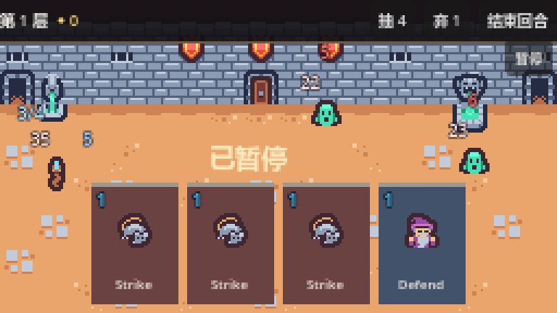

左：胜利——回合数、剩余 HP、继续前进 中：失败——再来一局 右：暂停

视频里（据标题推断）
打赢/打输要有面板、能重开、能暂停。

我实现了什么
BattleOverPanel：半透明遮罩 + 标题 + 副标题（回合数、剩余 HP）+ 按钮。
func show_result(won: bool, detail := "") -> void:
visible = true
_won = won
title.text = "Victorious!" if won else "Defeated..."
title.add_theme_color_override("font_color",
Color(0.98, 0.85, 0.45) if won else Color(0.95, 0.4, 0.4))
subtitle.text = detail
restart_button.text = "继续前进" if won else "再来一局"

按钮行为随结果变：
restart_button.pressed.connect(func() -> void:
if _won: continue_requested.emit() # 赢：回地图（P20）
else: restart_requested.emit()) # 输：重载战斗

暂停：
func _toggle_pause() -> void:
get_tree().paused = not get_tree().paused
pause_label.visible = get_tree().paused

踩坑与取舍
坑：暂停把自己也冻住。 get_tree().paused = true 之后，默认 PAUSABLE 的节点全部停止处理——包括暂停按钮自己，于是点不回去。必须：
pause_button.process_mode = Node.PROCESS_MODE_ALWAYS
pause_label.process_mode = Node.PROCESS_MODE_ALWAYS

取舍：暂停不做"暂停菜单"，只冻结画面。 视频这一集做了完整的暂停菜单（继续/重开/退出）；我先把"冻结 + 提示"跑通，菜单留给后面。

怎么验证
自检 T victory: over=true panel=true button=继续前进、T pause=true label=true；截图 shots/p19_victory_big.png。

与视频的差异
见上（没有暂停菜单）。

附录 A · 文件地图（P1–P19 期间产生的全部文件）
文件 | 职责
project.godot | 视口/窗口/拉伸/最近邻/渲染器；autoload：Sfx、Shaker、RunState
scenes/battle/battle.tscn .gd | 战斗场景与指挥：回合、结算、胜负、手感
scenes/card_ui/card_ui.tscn .gd | 一张卡的界面与输入入口
scenes/card_ui/card_state_machine.gd | 状态机：切换 + 转发
scenes/card_ui/card_states/card_state.gd | 状态基类（枚举、信号、空实现）
.../card_base_state.gd | base：悬停、等左键
.../card_clicked_state.gd | clicked：区分"点一下"和"拖出去"
.../card_dragging_state.gd | dragging：脱离容器、跟鼠标
.../card_aiming_state.gd | aiming：单目标卡的瞄准态
.../card_released_state.gd | released：落点判定 → 打出 / 回位
scenes/card_target_selector/ | 瞄准弧线（Line2D + 贝塞尔）
scenes/ui/hand.tscn .gd | 手牌容器
scenes/ui/stats_ui.tscn .gd | 血量/格挡显示，订阅 stats_changed
scenes/ui/intent_ui.tscn .gd | 敌人意图显示
scenes/ui/card_tooltip.tscn .gd | 悬浮提示框
scenes/ui/card_pile_view.tscn .gd | 牌堆查看
scenes/ui/battle_over_panel.tscn .gd | 胜负面板
scenes/enemy/enemy.tscn .gd | 敌人：意图、出手、闪白
scenes/player/player.tscn .gd | 玩家：数值、能量、挨打
scenes/player/player_handler.gd | 牌堆 + 抽牌 + 弃牌 + 回合开始
custom_resources/*.gd | Card / CardPile / Stats / Effect / EnemyAction / EnemyAI
global/sfx.gd | 音效池
global/shaker.gd | 震屏
tools/feature_test.gd .tscn | 程序化自检

附录 B · 怎么跑
# 游戏（P25 之后从主菜单进；想直接进战斗用第二行）
& "D:\deepseek工作区\Godot\Godot_v4.7.2-stable_win64.exe" --path "D:\deepseek工作区\deck-builder-game"
& "D:\deepseek工作区\Godot\Godot_v4.7.2-stable_win64.exe" --path "D:\deepseek工作区\deck-builder-game" res://scenes/battle/battle.tscn

# 自检
& "D:\deepseek工作区\Godot\Godot_v4.7.2-stable_win64.exe" --path "D:\deepseek工作区\deck-builder-game" res://tools/feature_test.tscn

操作：悬停看提示 → 按住左键拖 → 单目标卡（Strike）拖到敌人身上松手 → 自身/全体卡（Defend/Cleave）拖到上半部分松手 → 右上角 End Turn。

附录 C · 与视频的差异（汇总）
# | 差异 | 原因
1 | Godot 4.7.2 而非 4.1/4.3 | 本机版本；工程按 4.7 的 config/features 写
2 | 落点判定用 Control 矩形，不用 Area2D | 少一次物理查询，256×144 够用
3 | 卡牌/敌人数据用代码构造，不用 .tres | 手写 Array[Effect] 序列化易错
4 | 闪白用 modulate，不用 shader | 免材质、免编译
5 | 敌人/玩家贴图用 Tiny Dungeon 的 tile | 素材包里没有 bat/crab/warrior 立绘
6 | 悬浮提示固定在手牌上方 | 256px 宽跟着卡片飘会出屏
7 | 法力只有文字 3/3，没有法力球 | 表现层未做
8 | 意图只有数字 + 颜色，没有图标 | 同上
9 | P9/P10 合并实现 | 同一段代码，拆开只会来回改
10 | 没有暂停菜单（只有冻结 + 提示） | 留给后续

附录 D · 术语对照
视频里 | 代码里 | 说明
状态机 | CardStateMachine + CardState 子类 | 卡牌交互的骨架
意图 | EnemyAction + IntentUI | 敌人"下回合要做什么"
数据驱动 | custom_resources/*.gd | 用 Resource 描述内容，用代码描述行为
依赖注入 | PlayerHandler.setup(player, hand, layer) | 把依赖传进去，而不是自己去 get_node
手感 | Shaker + Flash + modulate | 震屏、红屏、闪白

